6-НДФЛ за 2024 г.: примеры заполнения
В 6-НДФЛ за 2024 г. и входящие в него справки о доходах включают выплаченные с 1 января по 31 декабря:
- аванс и зарплату за вторую половину месяца, в том числе зарплату за декабрь, выплаченную раньше срока или в последний день месяца, а также переходящую зарплату за декабрь 2023 г., выплаченную в январе 2024 г. Не показывают в 6-НДФЛ еще не выплаченную зарплату, например зарплату за декабрь 2024 г., перечисленную в январе 2025 г.
- премии - ежемесячные, квартальные, годовые, разовые
- больничные и отпускные, в том числе за отпуска, приходящиеся на январь 2025 г. или переходящие с декабря на январь. Больничные, переходящие с декабря и оплаченные в январе 2025 г., в 6-НДФЛ за 2024 г. не включают. При перерасчете отпускных, выплаченных в 2024 г., показывают их итоговую сумму, а выплаченных в 2023 г., - только доплату
- матпомощь. Необлагаемую часть - до 4 000 руб., а при рождении ребенка до 50 000 руб. - включают в строку 130. Полностью необлагаемую матпомощь, например, в связи со смертью работника или члена его семьи, в 6-НДФЛ не показывают
- выплаты при увольнении, в том числе в последний день месяца, включая компенсацию за неиспользованный отпуск, выходное пособие, больничный
- вознаграждения и авансы физлицам по ГПД - подряд, услуги, аренда

Выплаты работникам в 6-НДФЛ: зарплата, премии, отпускные, больничные, матпомощь
В организации аванс платят 20 числа, оставшуюся зарплату - 5 числа следующего месяца.
Выплаты с 1 января по 31 декабря нарастающим итогом

Период выплат | Выплаты всем работникам, руб. | Вычеты, предоставленные при выплате зарплаты, руб. | Налоговая база, руб.  (гр. 2 - гр. 3) | НДФЛ удержанный, руб.  (гр. 4 x 13%)
1 | 2 | 3 | 4 | 5
01.01 - 30.09 | 3 745 381,19 | 82 000,00 | 3 663 381,19 | 476 239
01.10 - 22.10, в том числе: | 400 828,16 | 2 800,00 | 398 028,16 | 51 744
зарплата за сентябрь | 209 523,81 | 2 800,00 | 206 723,81 | 26 874
аванс за октябрь | 191 304,35 | 0 | 191 304,35 | 24 870
23.10 - 31.10, в том числе: | 255 000,00 | 0 | 255 000,00 | 33 150
премия за 3 кв. 2024 г. | 255 000,00 | 0 | 255 000,00 | 33 150
01.11 - 22.11, в том числе: | 408 695,65 | 2 800,00 | 405 895,65 | 52 766
зарплата за октябрь | 208 695,65 | 2 800,00 | 205 895,65 | 26 766
аванс за ноябрь | 200 000,00 | 0 | 200 000,00 | 26 000
23.11 - 30.11, в том числе: | 39 905,00 | 4 000,00 | 35 905,00 | 4 668
больничный | 7 905,00 | 0 | 7 905,00 | 1 028
отпускные | 25 000,00 | 0 | 25 000,00 | 3 250
матпомощь к отпуску | 7 000,00 | 4 000,00 | 3 000,00 | 390
01.12 - 22.12, в том числе: | 390 476,19 | 0 | 390 476,19 | 50 762
зарплата за ноябрь | 200 000,00 | 0 | 200 000,00 | 26 000
аванс за декабрь | 190 476,19 | 0 | 190 476,19 | 24 762
23.12 - 31.12, в том числе: | 269 523,81 | 50 000,00 | 219 523,81 | 28 538
зарплата за декабрь | 209 523,81 | 0 | 209 523,81 | 27 238
матпомощь при рождении ребенка | 60 000,00 | 50 000,00 | 10 000,00 | 1 300
Итого: | 5 509 810,00 | 141 600,00 | 5 368 210,00 | 697 867

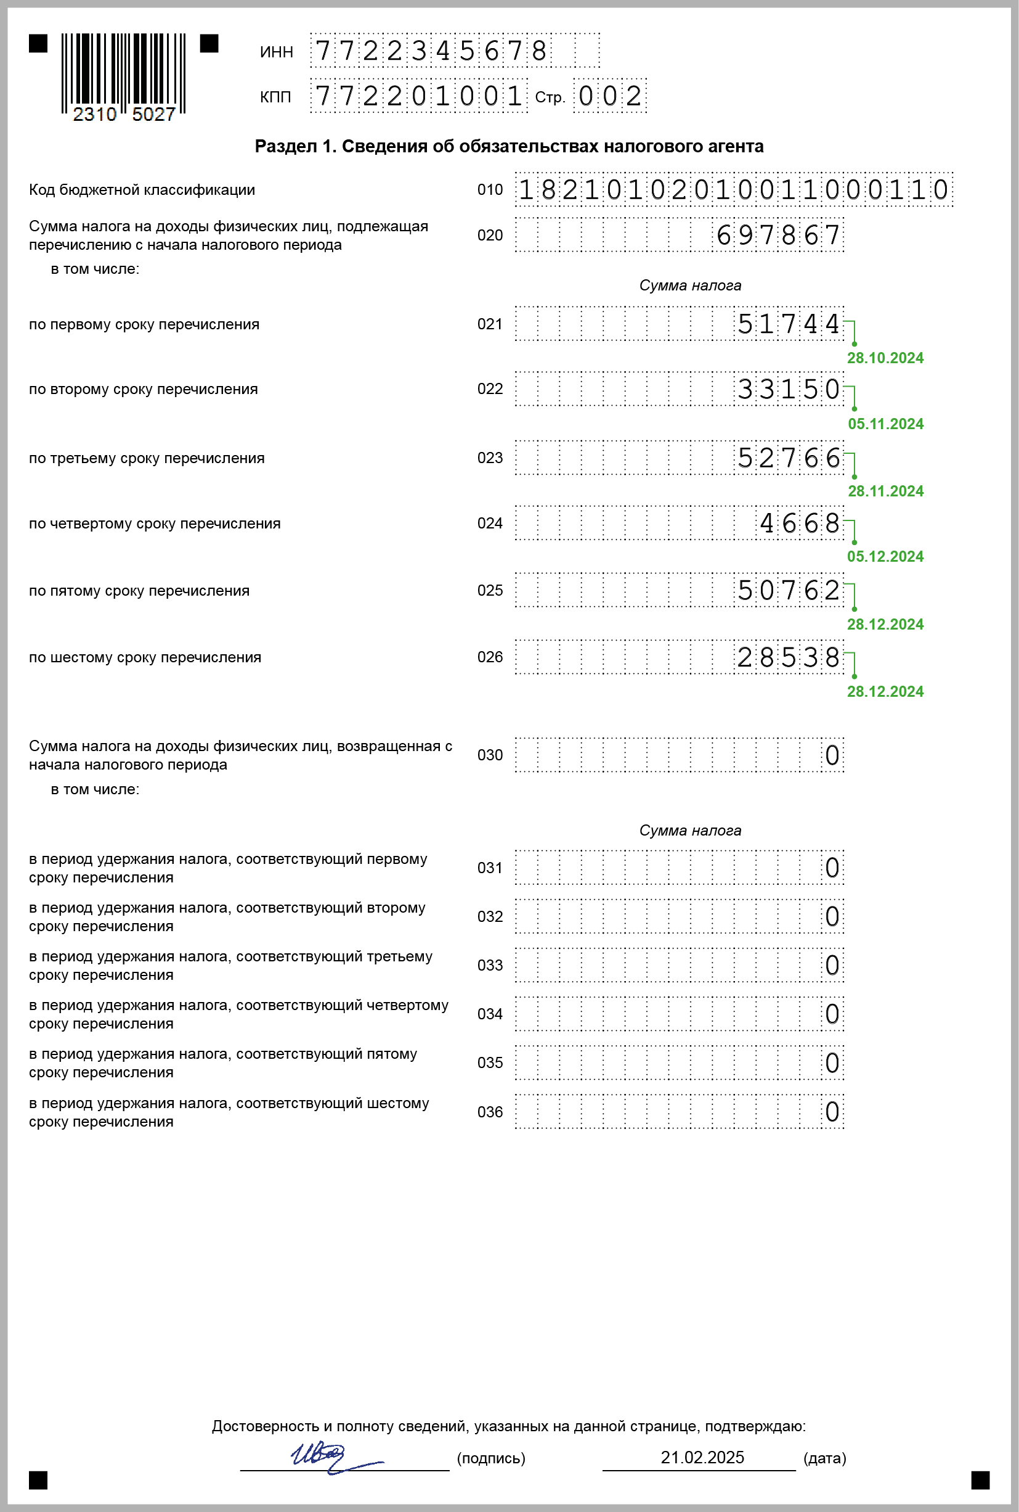

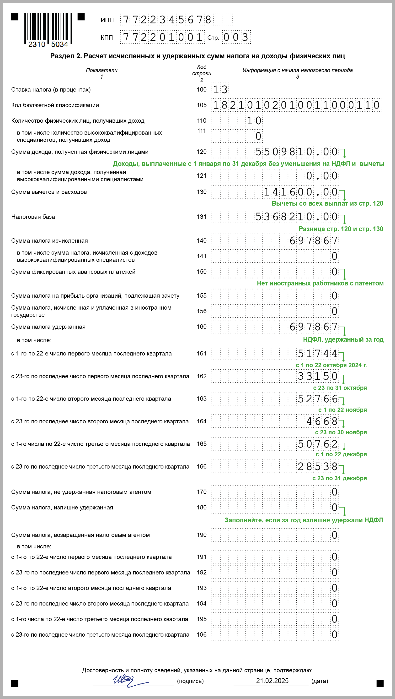

Имущественные и социальные вычеты, предоставленные с 1 января по 31 декабря, включают в строку 130. Возвращенный работникам НДФЛ показывают в строке 190 и строках 191 - 196 с разбивкой по периодам возврата.

Имущественный вычет в 6-НДФЛ
В организации аванс платят 20 числа, оставшуюся зарплату - 5 числа следующего месяца. 15 ноября поступило уведомление о праве работника на имущественный вычет 2 млн руб., зарплата работника - 30 000 руб. в месяц.
Работнику, которому предоставлен вычет, с 1 января по 15 ноября выплачено 300 000 руб. и удержан НДФЛ 39 000 руб. Налог возвращен 20 ноября.
Выплаты с 1 января по 31 декабря

Период выплат | Выплаты всем работникам, руб. | Выплаты работнику с вычетом, руб. | Вычет, предоставленный при выплате зарплаты, руб. | НДФЛ удержанный, руб.  ((гр. 2 - гр. 4) x 13%)
1 | 2 | 3 | 4 | 5
01.01 - 30.09 | 3 390 476,19 | 254 285,71 | 0 | 440 762
01.10 - 22.10, в том числе: | 400 828,16 | 30 062,12 | 0 | 52 108
зарплата за сентябрь | 209 523,81 | 15 714,29 | 0 | 27 238
аванс за октябрь | 191 304,35 | 14 347,83 | 0 | 24 870
23.10 - 31.10 | 0 | 0 | 0 | 0
01.11 - 22.11, в том числе: | 408 695,65 | 30 652,17 | 15 000,00 | 51 180
зарплата за октябрь | 208 695,65 | 15 652,17 | 0 | 27 130
аванс за ноябрь | 200 000,00 | 15 000,00 | 15 000,00 | 24 050
23.11 - 30.11 | 0 | 0 | 0 | 0
01.12 - 22.12, в том числе: | 390 476,19 | 29 285,71 | 29 285,71 | 46 955
зарплата за ноябрь | 200 000,00 | 15 000,00 | 15 000,00 | 24 050
аванс за декабрь | 190 476,19 | 14 285,71 | 14 285,71 | 22 905
23.12 - 31.12 | 209 523,81 | 15 714,29 | 15 714,29 | 25 195
зарплата за декабрь | 209 523,81 | 15 714,29 | 15 714,29 | 25 195
Итого: | 4 800 000,00 | 360 000,00 | 60 000,00 | 616 200

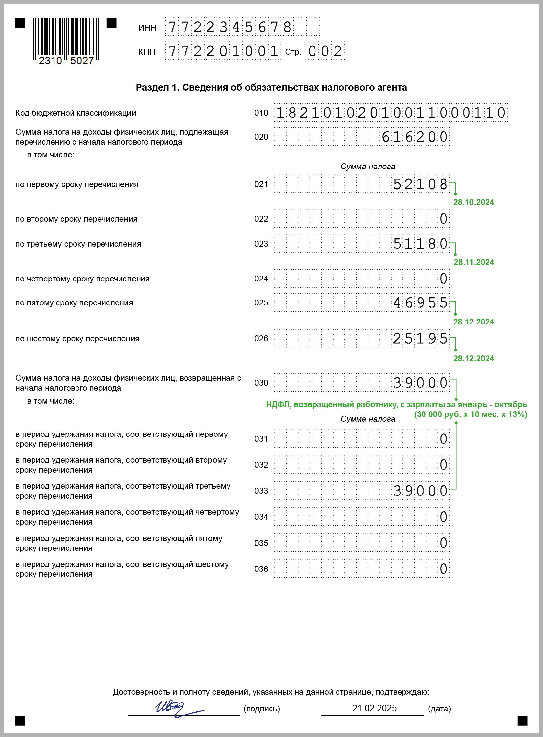

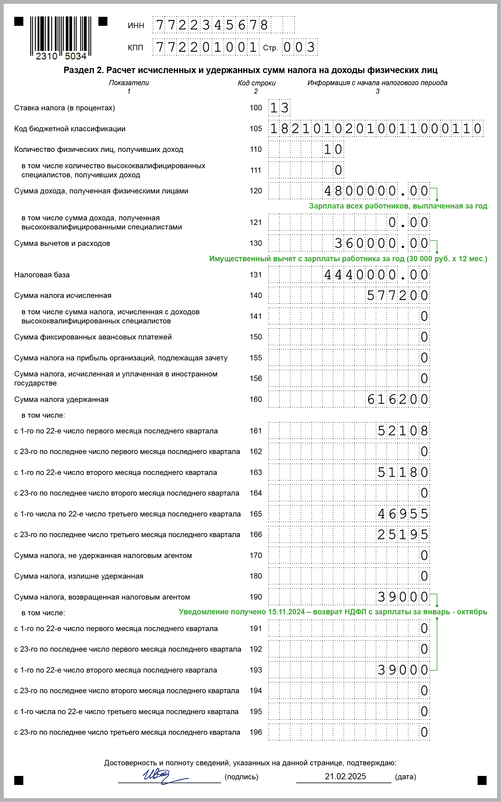

Доход в натуральной форме включают в 6-НДФЛ за 2024 г., если он выдан с 1 января по 31 декабря. НДФЛ, который не получится удержать до 31.01.2025, показывают в строке 170.

Доход в натуральной форме в 6-НДФЛ

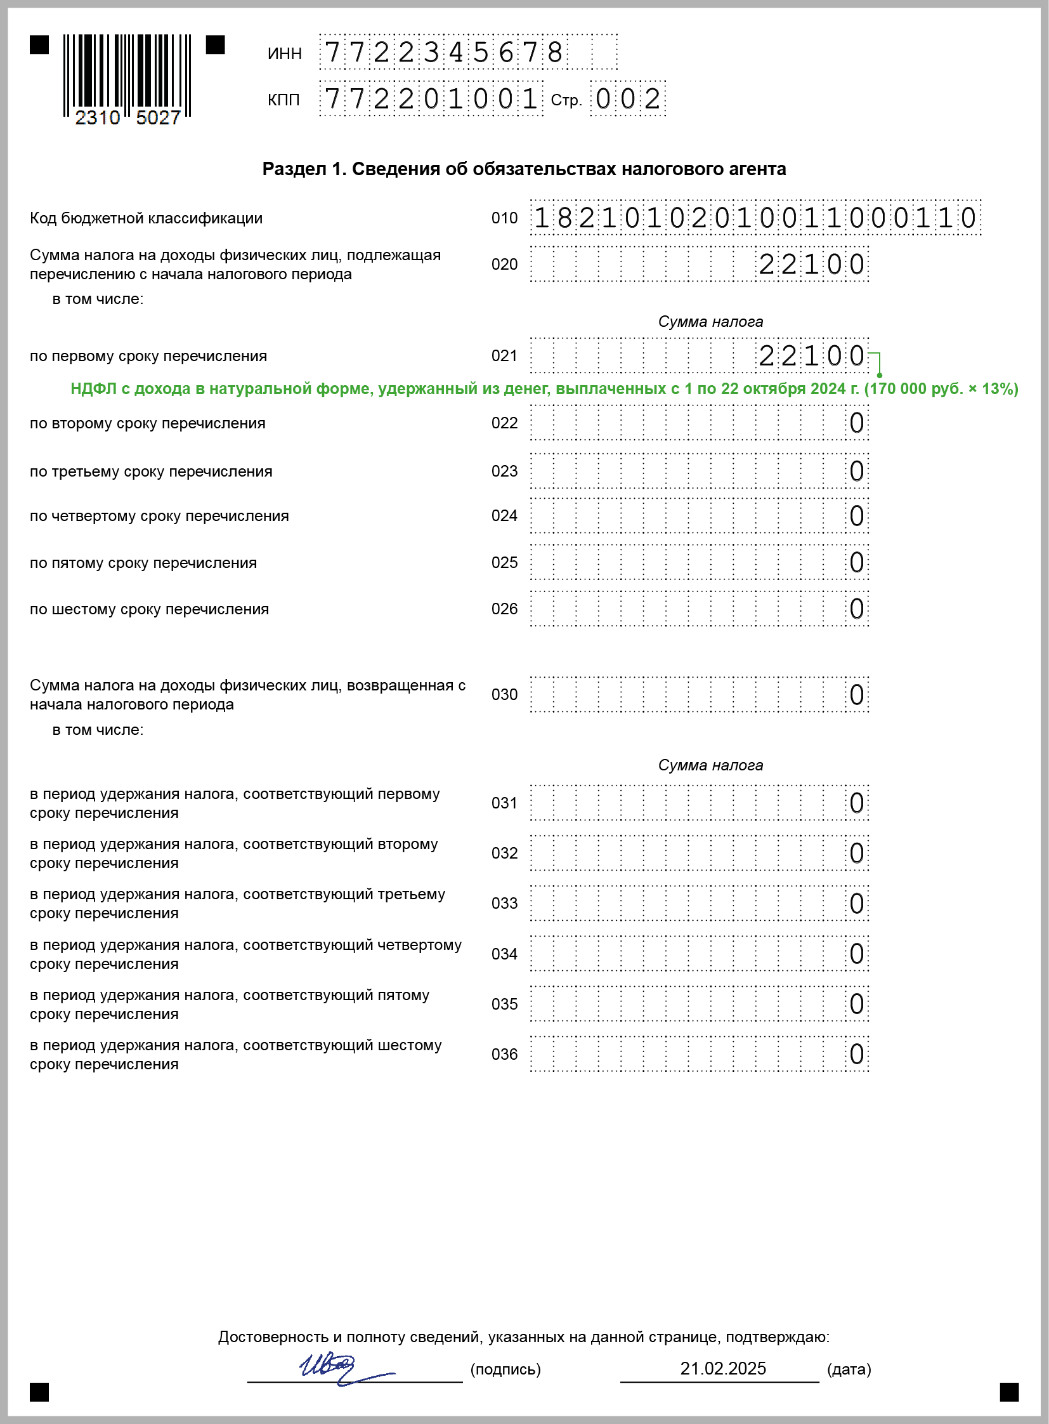

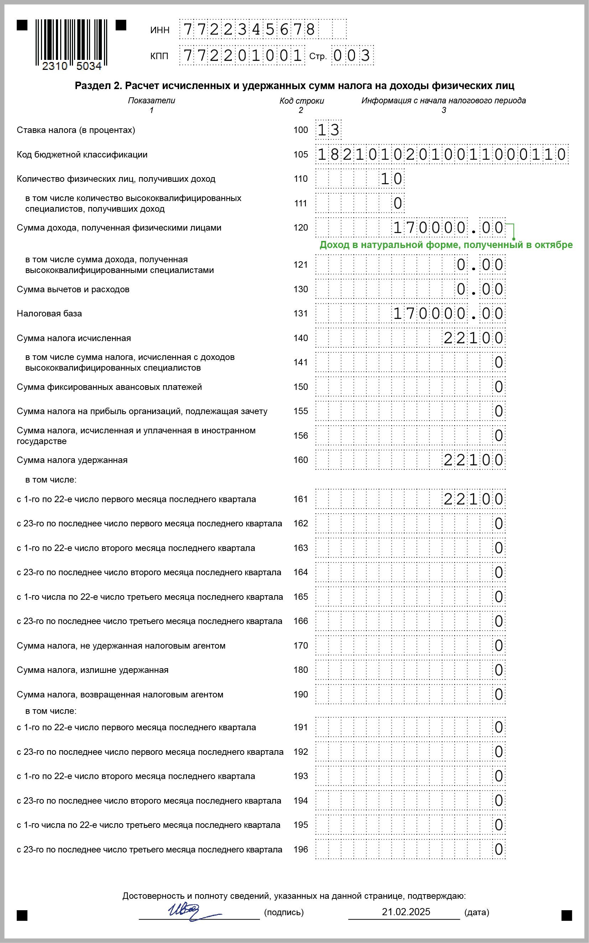

Все подарки, врученные с 1 января по 31 декабря, даже не облагаемые НДФЛ, включают в строку 120, а вычет с подарков - в строку 130.

Подарки в 6-НДФЛ

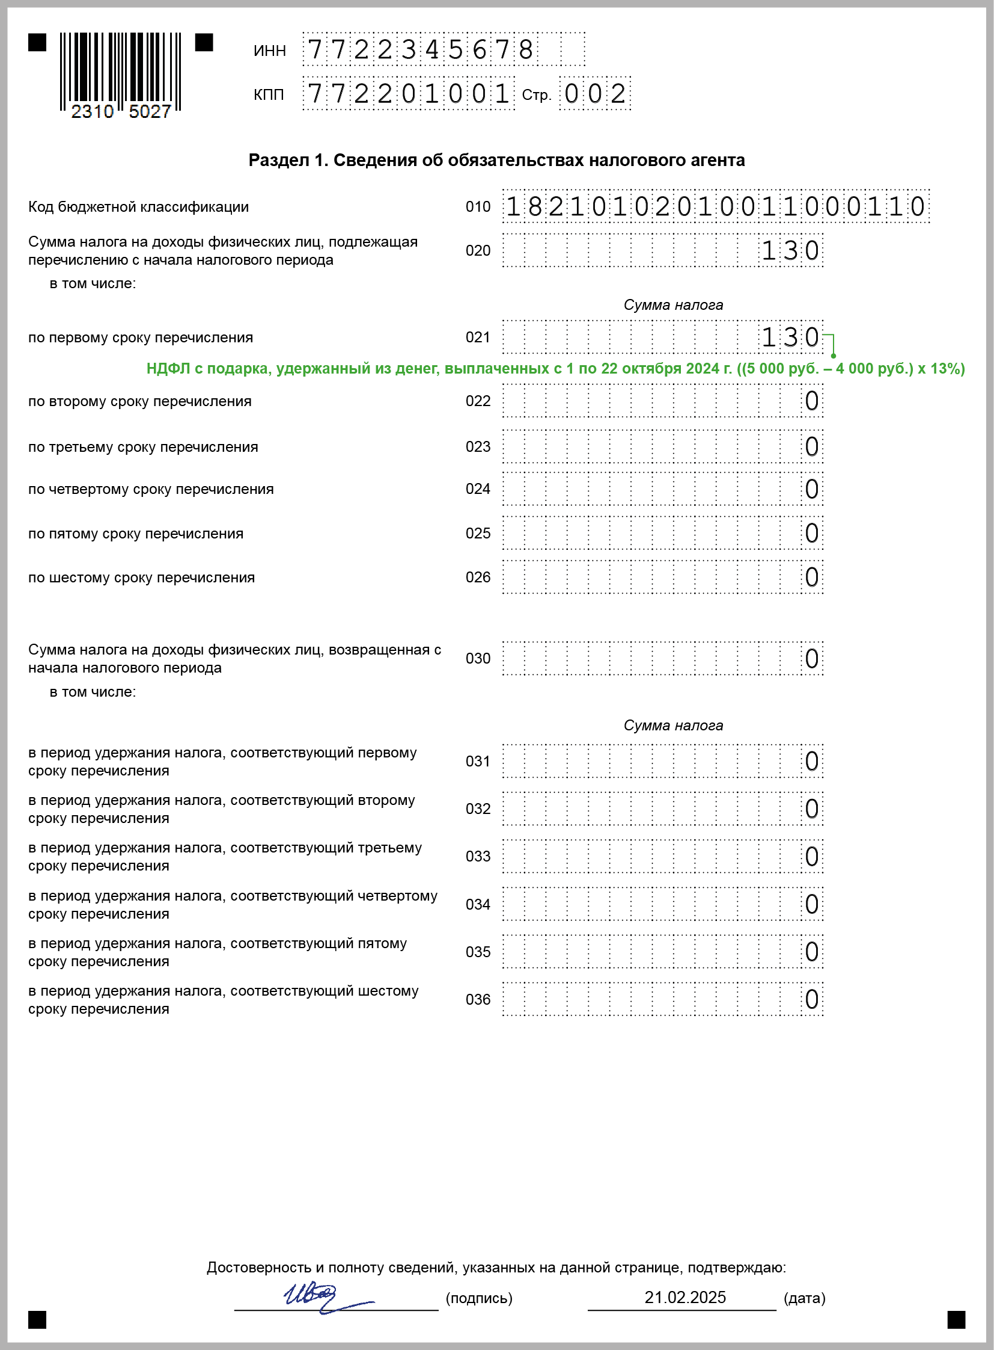

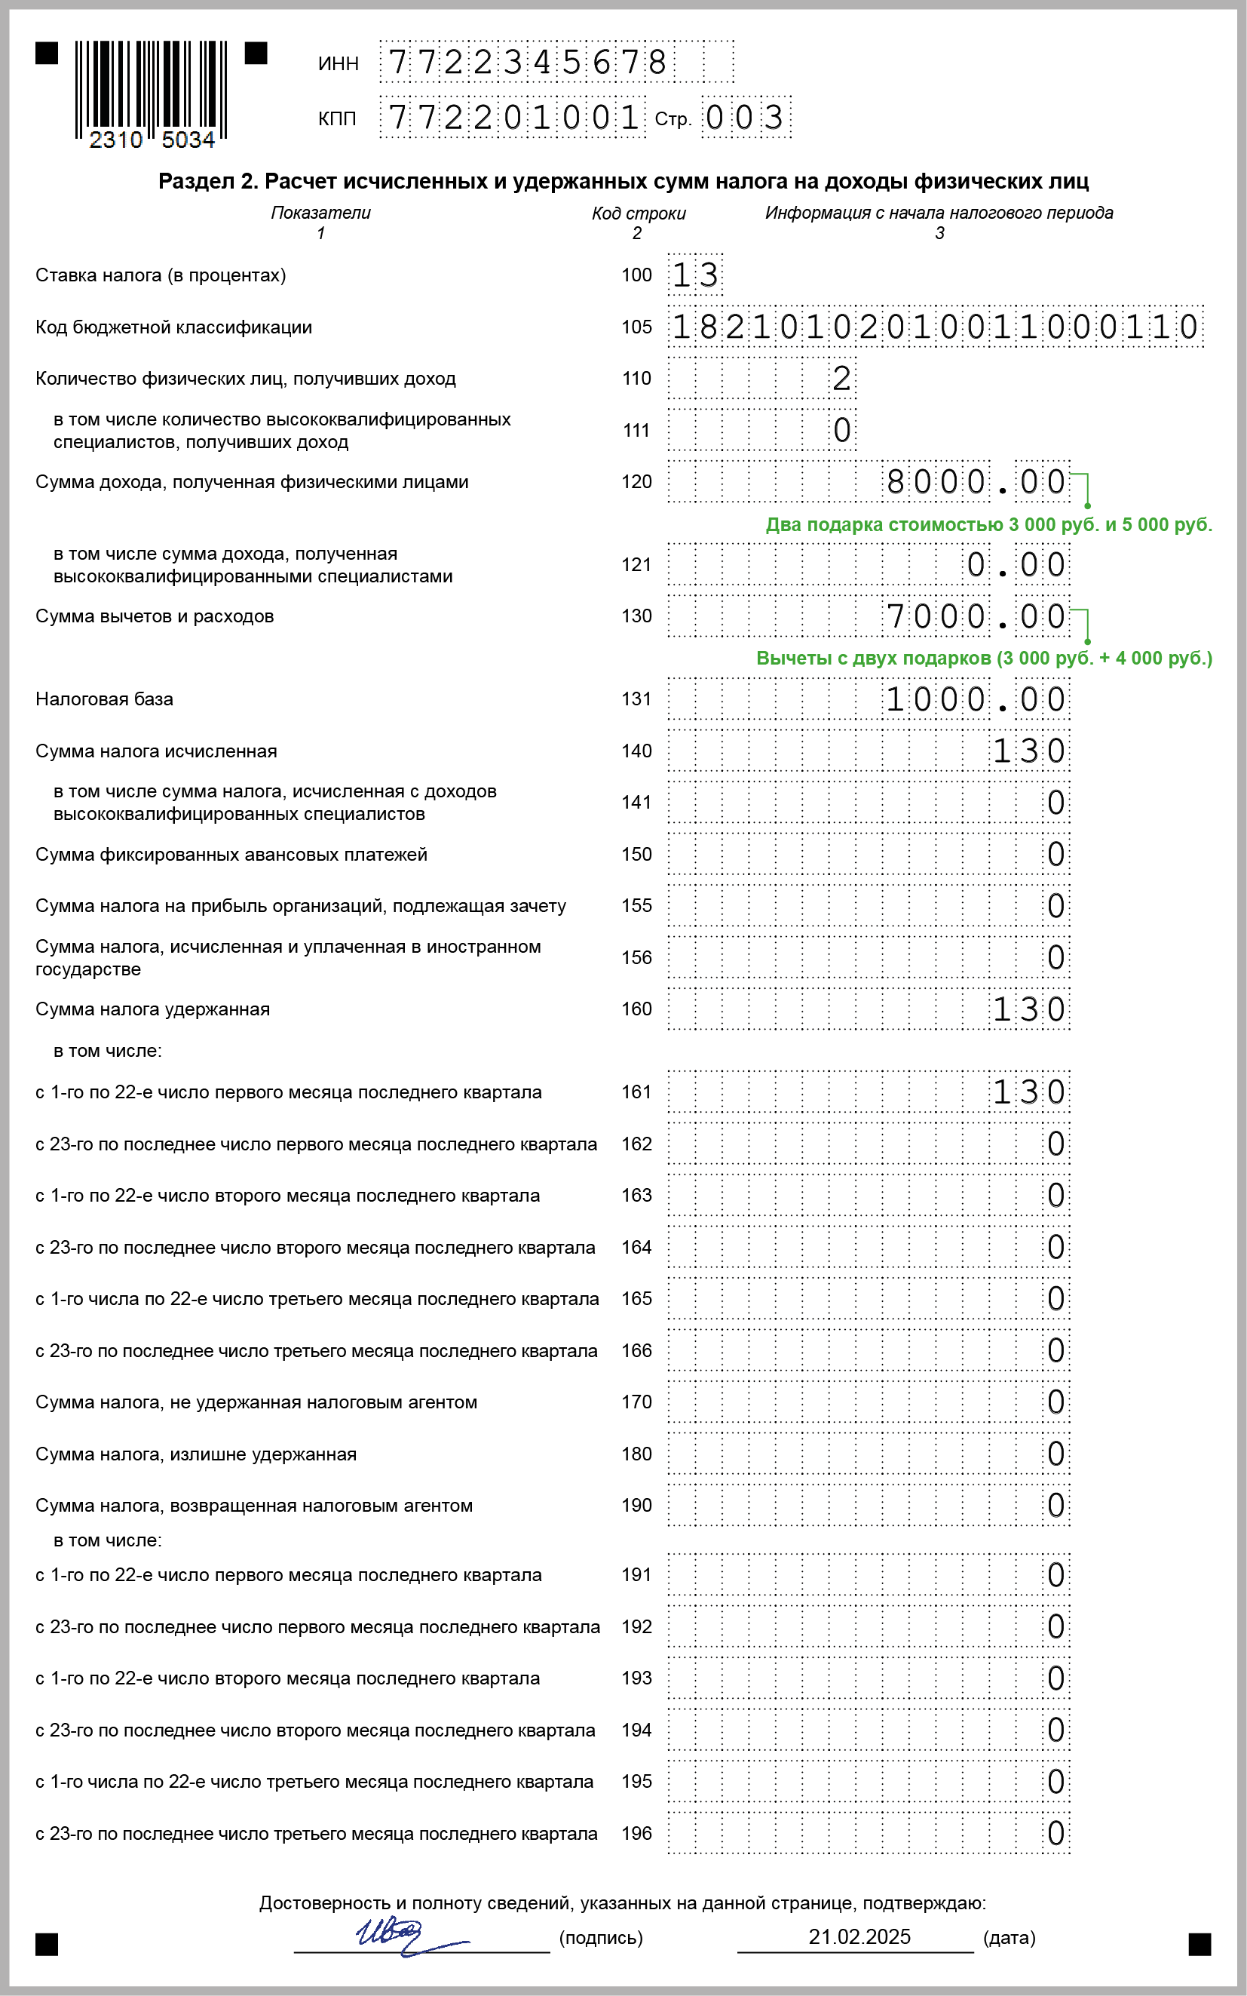

На матвыгоду по займам заполняют отдельный разд. 2 со ставкой 35%. В строке 120 показывают матвыгоду за январь - декабрь, в строке 140 - исчисленный с нее налог. Удержанный налог в строке 160 может не совпадать с исчисленным, так как НДФЛ с матвыгоды за декабрь удерживают в следующем году.

Матвыгода с беспроцентного займа в 6-НДФЛ

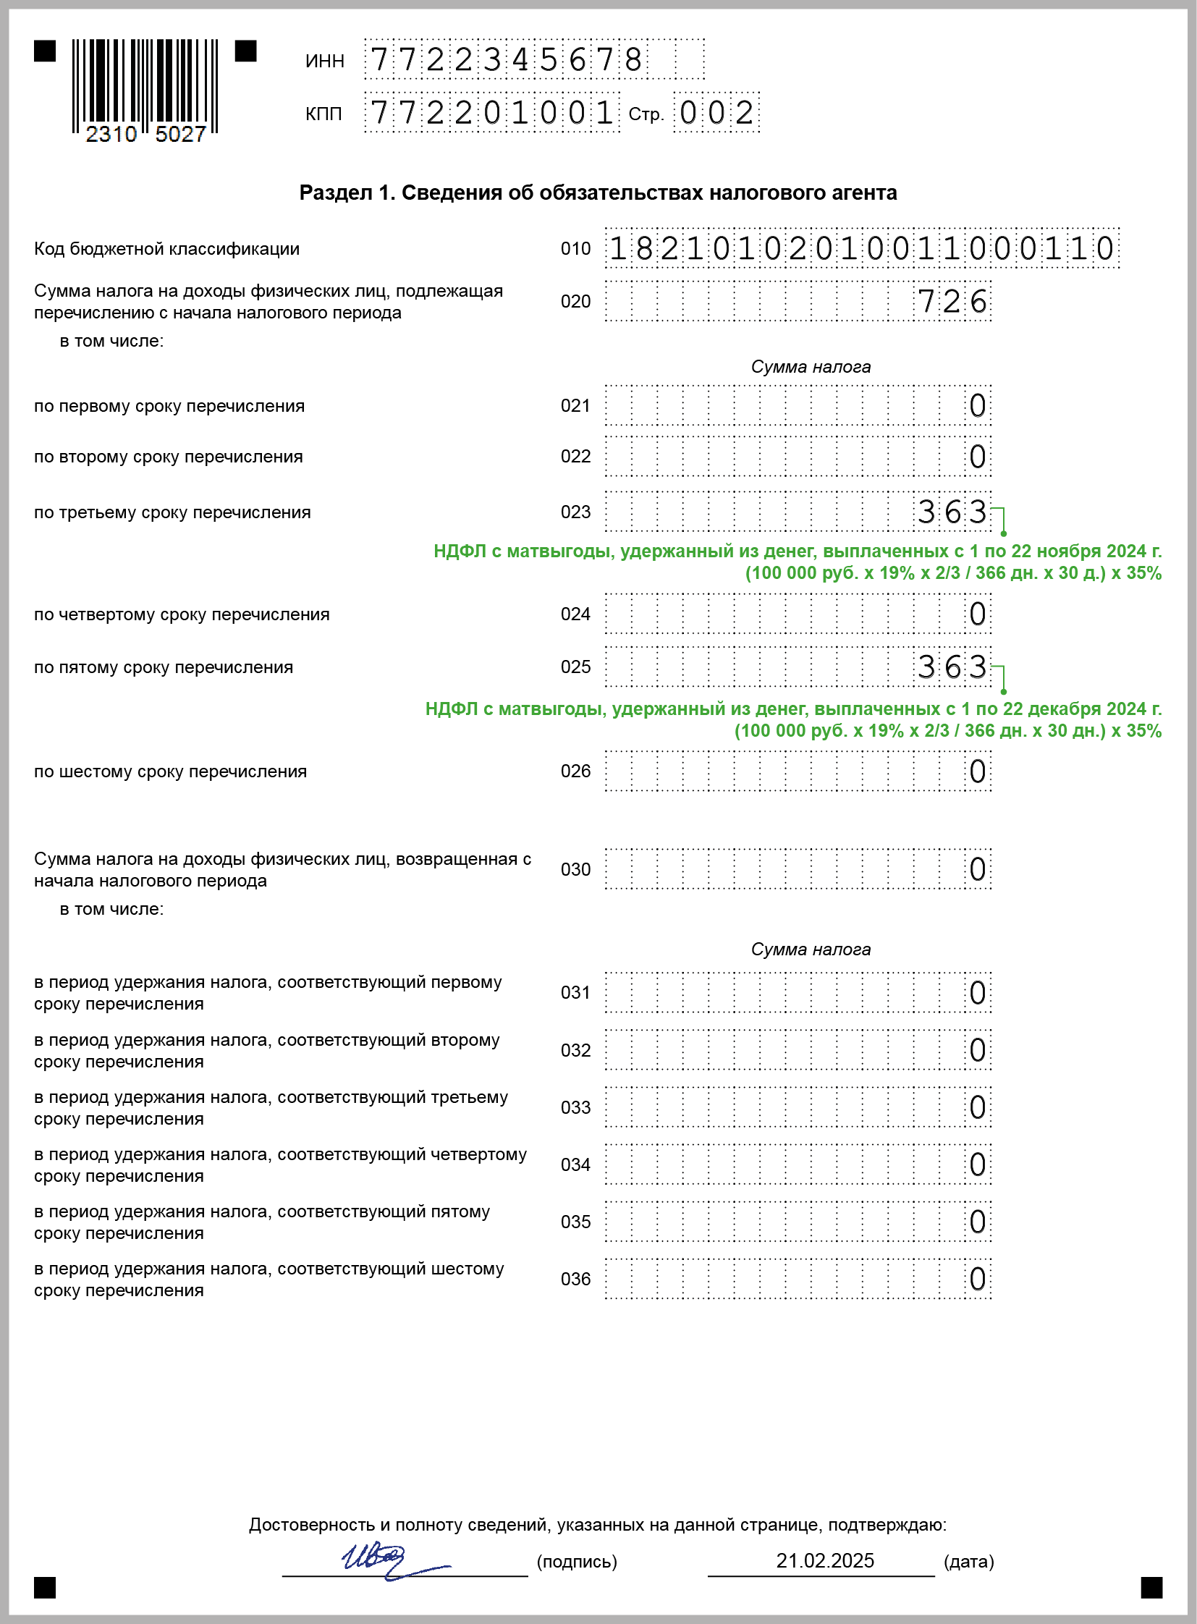

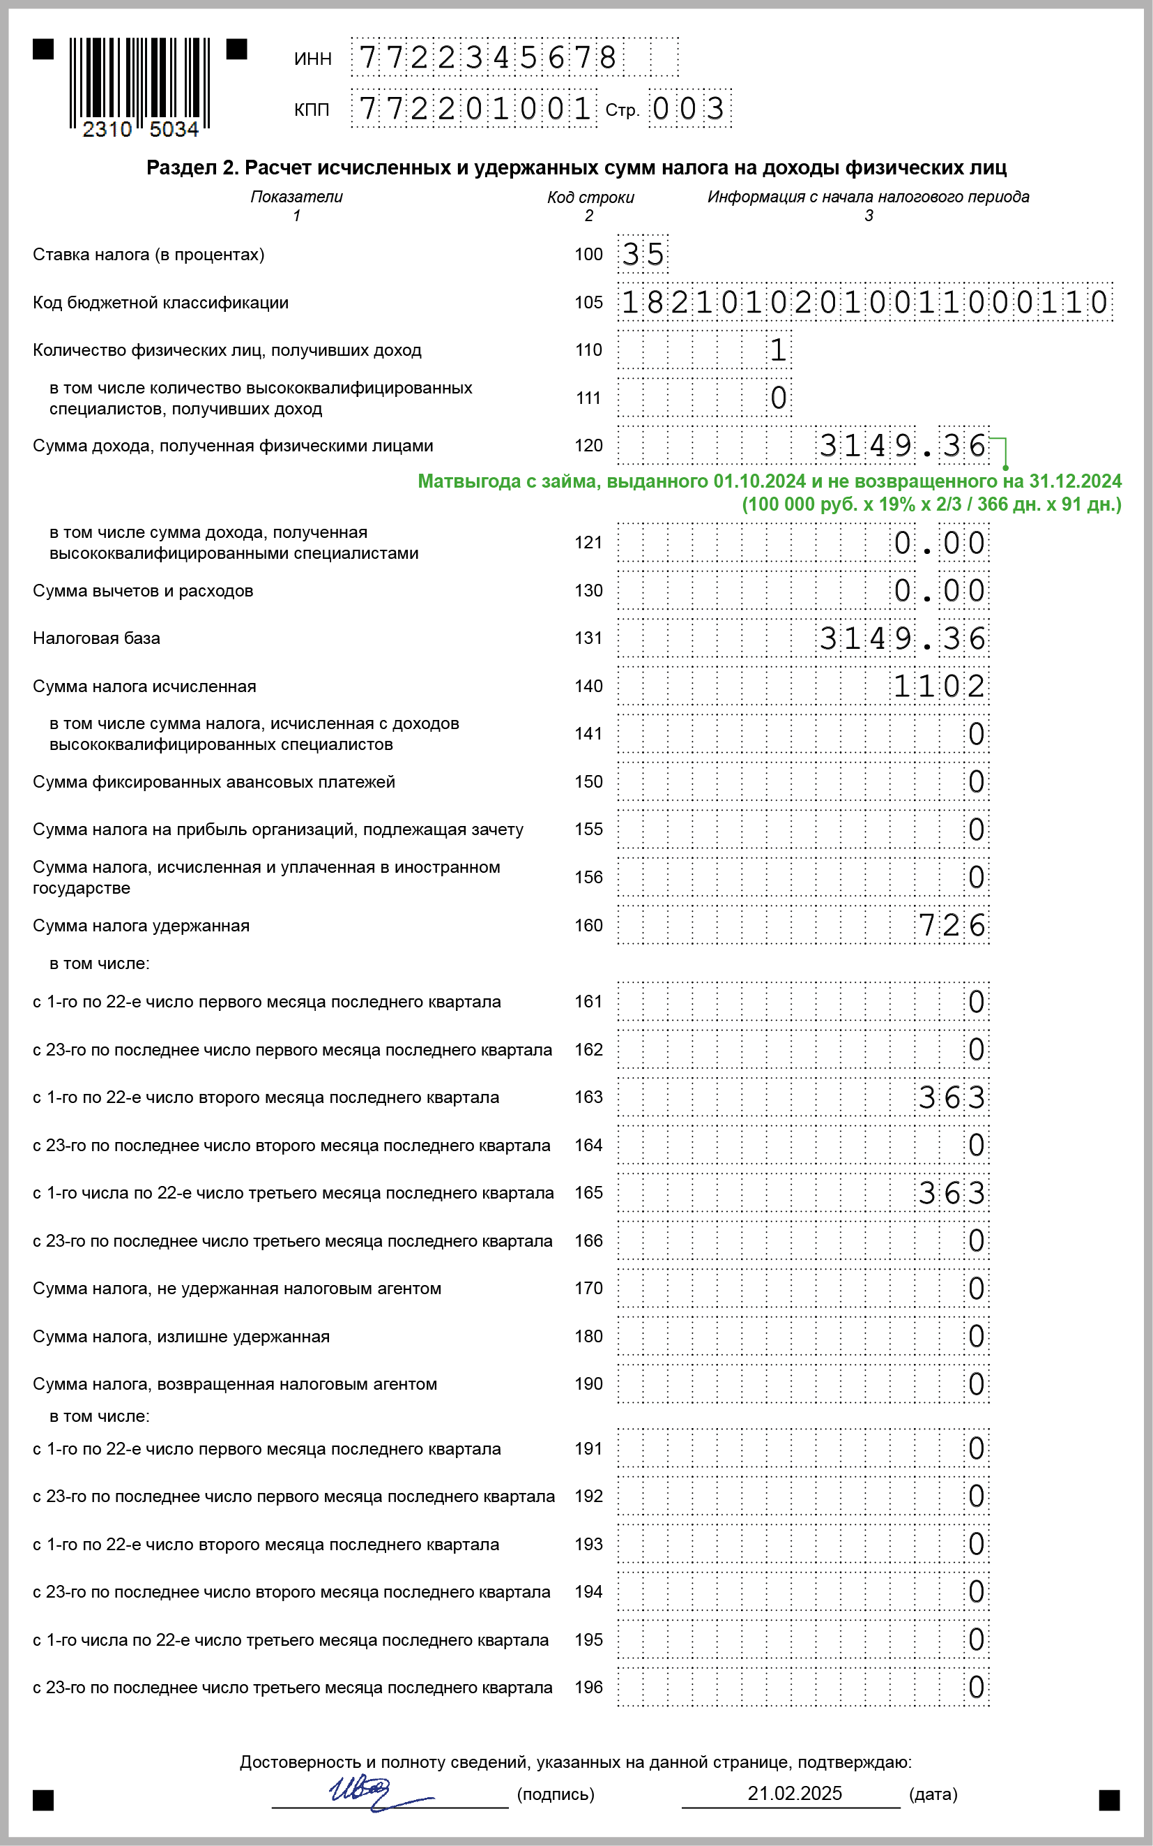

Сверхнормативные суточные включают в 6-НДФЛ за 2024 г., если авансовый отчет по командировке утвержден с 1 января по 31 декабря. В строку 120 включают только облагаемую сумму, суточные в пределах норм в 6-НДФЛ не показывают.

Сверхнормативные суточные в 6-НДФЛ

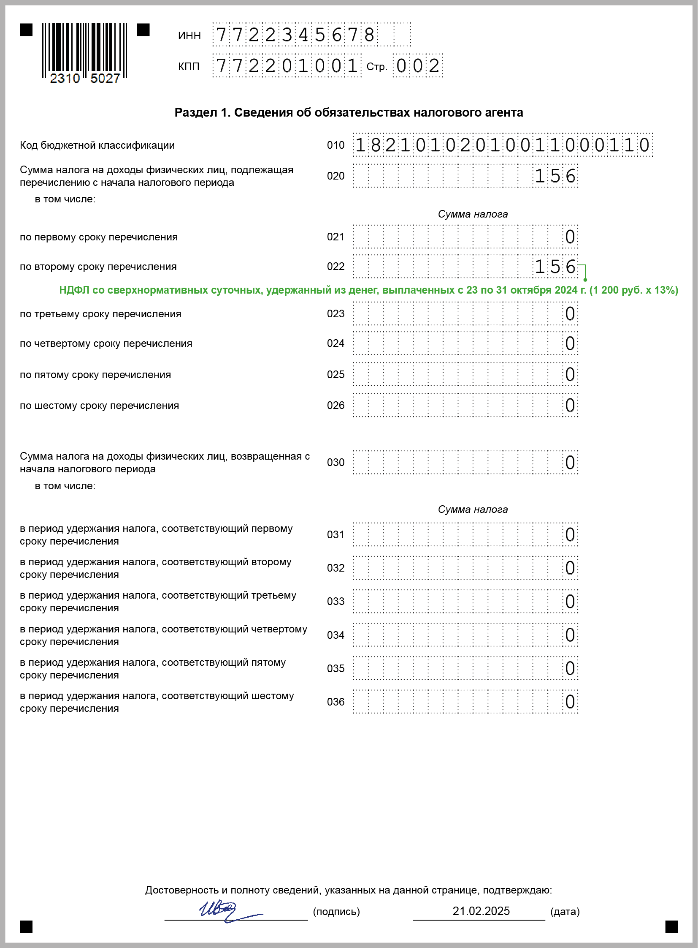

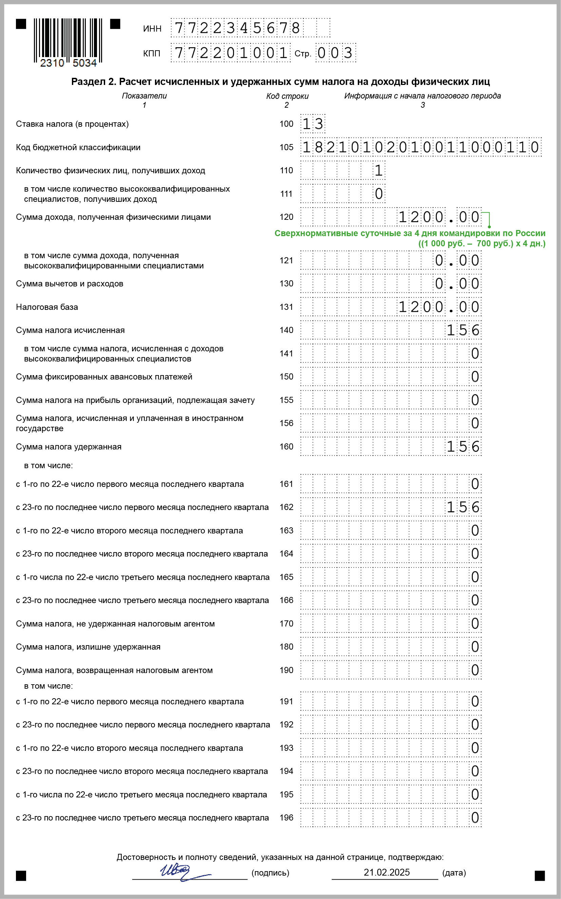

На дивиденды заполняют отдельные разд. 1 и 2 с КБК для дивидендов. Дивиденды, выплаченные с 1 января по 31 декабря, - строка 120, сумма налога на прибыль, уменьшающая НДФЛ, - строка 155, НДФЛ к уплате - строка 160.
В Справке о доходах дивиденды отражайте в отдельных разд. 2, а в Приложении - с кодом 1010. Сумму уменьшения укажите в поле "Сумма налога на прибыль" (Письмо ФНС от 04.08.2021 N СД-4-11/11028@).

Дивиденды в 6-НДФЛ

